
中国石油工程建设有限公司西南分公司

非管道类材料编码深化应用项目

系统测试报告

项目编号：JCF-2019-09
版 次：0版

信息管理部

中国石油工程建设有限公司西南分公司

非管道类材料编码深化应用项目

系统测试报告

项目编号：JCF-2019-09
版 次：0版

0版 | 供发布 |  |  |  | 
版本 | 版本说明 | 编制 | 校对 | 审核 | 批准

目录
1. 软件测试环境 4
1.1 测试环境 4
1.2 CPECCSW测试环境 6
1.3 范围 6
2. 计划 7
2.1 总体计划 7
2.2 计划执行的测试 8
3. 测试计划及进度表 10
3.1 模块化测试 10
3.2 整体测试 11
4. 需求的可追溯性 11
5. 评价 11
5.1 评价准则 12
6. 注解 12
7. 附录 用户反馈问题跟踪表 12

软件测试环境

测试环境
在测试环境中，模拟了一台应用服务器、一台数据库服务器，并在不同的客户端中进行测试。从系统功能测试角度出发，与客户最终实际使用环境无差别。

应用服务器
 | 项目 | 内容 | 备注
硬件 | CPU | 2x12 Inter Xeon
硬件 | 内存 | 32GB
硬件 | 网卡 | 千兆网卡
硬件 | 硬盘 | 1TB*7200转/分
软件 | 操作系统 | Windows 2008 R2 64 BIT
软件 | 预装软件 | .Net Framework 4.5  IIS 7.5  Microsoft Office 2017 32BIT

数据库服务器
 | 项目 | 内容 | 备注
硬件 | CPU | 2x12 Inter Xeon
硬件 | 内存 | 32GB
硬件 | 网卡 | 千兆网卡
硬件 | 硬盘 | 1TB*7200转/分
软件 | 操作系统 | Windows 2008 R2 64 BIT
软件 | 预装软件 | Microsoft SQL Server 2012 R2 (X64)

客户端
 | 项目 | 内容 | 备注
硬件 | CPU | Inter® Core™ i7-2640M CPU
硬件 | 内存 | 8GB
硬件 | 网卡 | 千兆网卡
硬件 | 硬盘 | 1TB*7200转/分
软件 | 操作系统 | Windows 7 64 BIT

其他材料
无

所有权种类、需方权利与许可证
无

参与组织
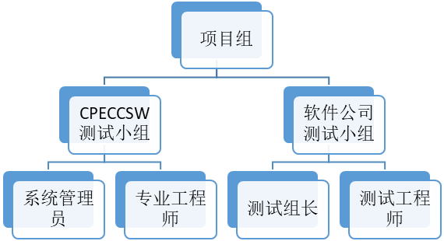

测试人员
测试开始时间 | 测试结束时间 | 测试人员 | 测试地点
2020-5-18 | 2020-6-18 | 朱向蒙 | 软件公司开发环境
2020-5-18 | 2020-6-18 | 朱金松 | 软件公司开发环境
2020-5-18 | 2020-6-18 | 孙惠 | 软件公司开发环境
2020-5-18 | 2020-6-18 | 唐杰 | 软件公司开发环境
2020-7-10 | 2020-7-23 | 顾敏敏 | 软件公司开发环境
2020-7-10 | 2020-7-23 | 叶敏 | 软件公司开发环境
2020-7-10 | 2020-7-23 | 何建平 | 软件公司开发环境
2020-7-10 | 2020-7-23 | 张启银 | 软件公司开发环境
2020-7-10 | 2020-7-23 | 王梦婷 | CPECCSW测试环境
2020-7-10 | 2020-7-23 | 王灏波 | CPECCSW测试环境
2020-7-10 | 2020-7-23 | 魏志强 | CPECCSW测试环境

组网图
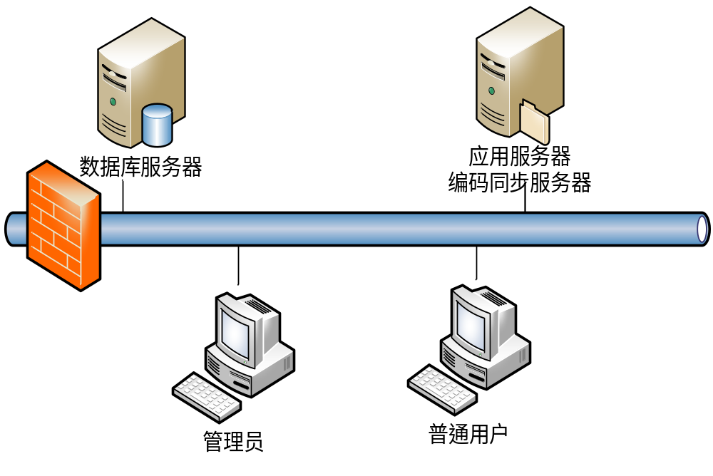

CPECCSW测试环境
同时在CPECCSW的IT环境中搭建了另外一套基于CPECCSW的IT架构的测试环境，完全模拟客户实际环境进行测试。

范围
本项目的测试分为两个阶段，分别为模块测试及整体测试。
模块测试将根据系统模块划分，分别对以下内容进行测试：
- 用户管理模块
- 项目管理模块
- 装置管理模块
- 材料选码模块

整体测试：
整体测试将不分软件模块，按照专业组织用户在系统里，在线对材料统计进行汇总。

计划

总体计划

测试类别
系统测试将进行以下方面的测试：
系统功能性测试
系统兼容性测试
系统安全性测试
系统稳定性测试
其中各项的说明如下：
系统功能性测试主要测试系统内各功能模块是否实现需求说明书中规定的预期输出结果。
系统兼容性测试指各不同版本文件的兼容性，如Microsoft Excel 的xlsx跟xls文件等。
系统产生数据安全性，不同角色的用户只能做特定的操作。比如普通用户无法创建项目或者装置。测试文档中主要指的是系统安全性。对于数据安全性，通过系统本身功能的设计予以实现。
系统稳定性测试除了进行多用户并发操作测试外，还包括测试了长时间同步的测试。

一般测试条件
测试过程应使用CPECCSW提供样本材料统计表进行测试。

计划执行的测试
需要测试的内容包括以下内容：

IT架构

测试目标： | 确保系统符合CPECCSW的IT架构
测试范围： | IT架构能否满足Citrix  IT架构能否满足桌面虚拟化技术
完成标准： | 满足测试范围内的要求
测试重点和优先级： | 高
需考虑的特殊事项： | CPECCSW需要准备相应的Citrix环境及VMWare的环境

身份验证子模块
测试目标： | 确保身份验证机制符合用户需求
测试范围： | 不同角色进入到系统中，权限是否按权限矩阵表。管理员可以查看：用户管理模块、项目管理模块、装置管理模块、材料选码模块；  普通用户可以查看材料选码模块。
完成标准： | 满足测试范围内的要求
测试重点和优先级： | 高
需考虑的特殊事项： | 无

用户管理子模块
测试目标： | 确保用户管理功能符合用户需求
测试范围： | 可以导入清单；  可以通过界面对用户进行增删改查  包含用户基本属性字段，包括：  - 角色  - 备注  - 域账户  - 性别  允许修改密码  在权限允许时，可以修改角色  可以通过域用户登录
完成标准： | 满足测试范围内的要求
测试重点和优先级： | 中
需考虑的特殊事项： | 无

项目管理模块
测试目标： | 系统具备项目管理功能
测试范围： | 系统是否能否自定义创建项目
完成标准： | 满足测试范围内的要求
测试重点和优先级： | 中
需考虑的特殊事项： | 无

装置管理子模块
测试目标： | 系统能够对装置进行管理
测试范围： | 系统能够在项目下按照装置对项目进行分解
完成标准： | 满足测试范围内的要求
测试重点和优先级： | 中
需考虑的特殊事项： | 无

材料选码子模块
测试目标： | 系统能够有材料选码
测试范围： | 用户可以通过界面逐层选择材料编码；  用户可以通过界面模糊搜索编码；  用户可以设置材料的量；  系统对材料量进行汇总统计；  可以发起审批流程；  可以对材料统计结果进行审批；  可以设置材料裕量；  可以按照指定样式生成报表；  可以统计材料编码；
完成标准： | 满足测试范围内的要求
测试重点和优先级： | 高
需考虑的特殊事项： | 无

测试计划及进度表

模块化测试
模块化测试的工作在每个模块开发完成并部署到CPECCSW环境后启动。具体模块化测试时间安排如下：
序号 | 测试项目 | 测试开始时间 | 测试完成时间
1 | 系统框架 | 2020年5月25日 | 2020年5月26日
2 | 用户管理模块 | 2020年6月1日 | 2020年6月2日
3 | 项目管理模块 | 2020年6月9日 | 2020年6月10日
4 | 装置管理模块 | 2020年6月9日 | 2020年6月10日
5 | 材料选码模块 | 2020年5月26日 | 2020年5月27日

测试方式以软件公司测试为主，CPECCSW协助测试为辅。软件公司通过现场及远程方式进行模块化测试，CPECCSW协助搭建测试环境。

整体测试
整体测试的工作在模块化测试完成后启动。整体测试时间为2020年6月19日到2020年7月7日，共13个工作日，测试过程按照专业对系统进行整体测试。

测试方式以CPECCSW测试为主，软件公司提供技术支持为辅。

需求的可追溯性
在软件公司测试环境中测试所发现的bug问题清单，必须使用TFS工具进行清单的及迭代测试的管理。
在CPECCSW测试环境中由最终用户发现的bug清单，由CPECCSW经由项目组通过书面方式统一提交问题清单。

评价

评价准则
测试结果按照优、良、好、差4个级别从以下方面对测试结果进行评价：
系统功能性测试
系统兼容性测试
系统安全性测试
系统稳定性测试

注解

无

附录 用户反馈问题跟踪表

序号 | 缺陷名称 | 是否已解决 | 提出人 | 解决时间
1 | 用户管理界面建议全部界面能在同一界面显示，能根据显示器大小变化 | 是 | 王梦婷 | 2020-03-05
2 | 用户管理界面修改密码建议区分三种功能，或者只保留编辑功能 | 是 | 王梦婷 | 2020-03-05
3 | 用户管理界面导入数据不正常，导入不能成功 | 是 | 王梦婷 | 2020-03-05
4 | ERM数据库同步失败 | 是 | 王梦婷 | 2020-03-05
5 | 装置界面导入失败 | 是 | 王梦婷 | 2020-03-05
6 | 导出Excel模板样式有问题 | 是 | 王梦婷 | 2020-03-05
7 | 材料选码弹框无法正常使用 | 是 | 王梦婷 | 2020-03-05
8 | 材料选码功能查看料表功能第一次点开无法显示，见图16，但过段时间重新登录又可以导出，希望测试一下报表导出的稳定性 | 是 | 王梦婷 | 2020-03-05
9 | 料表中，相同编码的料没有合并，且描述不完整 | 是 | 王梦婷 | 2020-03-05
10 | 搜索功能无法用编码检索 | 是 | 王梦婷 | 2020-03-05
11 | 选择分类、属性/属性值匹配出符合要求的材料，该需求在搜索功能无法实现，需检索出分类，勾选属性实现 | 是 | 王梦婷 | 2020-03-05
12 | 出当前用户所在专业按选用次数降序排列的前100项材料，用户界面暂时没有填写专业，无法测试 | 是 | 王梦婷 | 2020-03-05
13 | 选择某一材料分类，列出当前材料分类按选用次数降序排列的前100项材料，选用当前用户按选用次数降序排列的前100项材料，无法判断第一次呈现数据是否满足要求，但用表头排序后无法调回最初排序 | 是 | 王梦婷 | 2020-03-05
14 | 设置设计数量，相同的料无法合并 | 是 | 王梦婷 | 2020-03-05
15 | CPESW库只保留管道类 | 是 | 王梦婷 | 2020-03-27
16 | CPESW库，选择管道类后，没有二级、三级分类 | 是 | 王梦婷 | 2020-03-27
17 | 搜索不到库里有的数据 | 是 | 王梦婷 | 2020-03-27
18 | 中油工程库，选择管道类后，二级分类是错乱的，两个库没有分开 | 是 | 王梦婷 | 2020-03-27
19 | 中油工程库，找不到库里的数据，出现的分类也不是管道类的 | 是 | 王梦婷 | 2020-03-27
20 | 元件类型三级分类的，分类名放前面，描述放后面，排序为升序 | 是 | 王梦婷 | 2020-03-27
21 | CC码生成，未生成采购码的描述不读取 | 是 | 王梦婷 | 2020-03-27
22 | 开发批量导入功能，需具备导入记录功能，最好能自动弹出和自动写导入记录log文件 | 是 | 王梦婷 | 2020-03-27
23 | 裕量,应该有最小设计量 | 是 | 王梦婷 | 2020-06-04
24 | 界面上应该是俄文，不是饿文 | 是 | 王梦婷 | 2020-06-04
25 | 导出料表数量不对 | 是 | 王梦婷 | 2020-06-04
26 | 选择审批人后，无提交审批按钮 | 是 | 王梦婷 | 2020-06-04
27 | 审批人收到待审批需求时，未弹出提示：收到来自于xxx编制的xxx装置的材料表审批，在项目中进行选择，无法分清是自己的料表还是待审批需求 | 是 | 王梦婷 | 2020-06-04
28 | 账号编辑中的料表需和待审批料表分开显示，或者增加描述列表示 | 是 | 王梦婷 | 2020-06-04
29 | 最近工作窗口显示的时间应为最后保存/状态变更的时间，显示年月日，时分秒 | 是 | 王梦婷 | 2020-06-04
30 | -版次数有问题，应为审批次数 | 是 | 王梦婷 | 2020-06-04
31 | -审批按钮应该在查看料表的窗口中 | 是 | 王梦婷 | 2020-06-04
32 | 审批人看不见需要审批的具体内容，审批时不能在料表中加东西，需限制 | 是 | 王梦婷 | 2020-06-04
33 | 审批人点击查看料表时，应无法更改审批人 | 是 | 王梦婷 | 2020-06-04
34 | 审批后的表内数据不可更改，当前可更改，若设计人需要更改，需提供升版按钮，同时变更版次 | 是 | 王梦婷 | 2020-06-04
35 | 关键词搜索只能显示15个元件分类，没有拉条查看，显示不完整 | 是 | 王梦婷 | 2020-06-04
36 | 选码界面选中装置区，界面应显示为已选择的材料清单，如裕量管理界面 | 是 | 王梦婷 | 2020-06-04
37 | 选码界面增加新增按钮，点击后弹出选码界面，按当前选码功能进行选择，如查看窗口，窗口大小可调整适应选码功能 | 是 | 王梦婷 | 2020-06-04
38 | 选码界面编辑过程中没有保存按钮，只能用生成料表按钮保存 | 是 | 王梦婷 | 2020-06-04

